**SEGUICI**

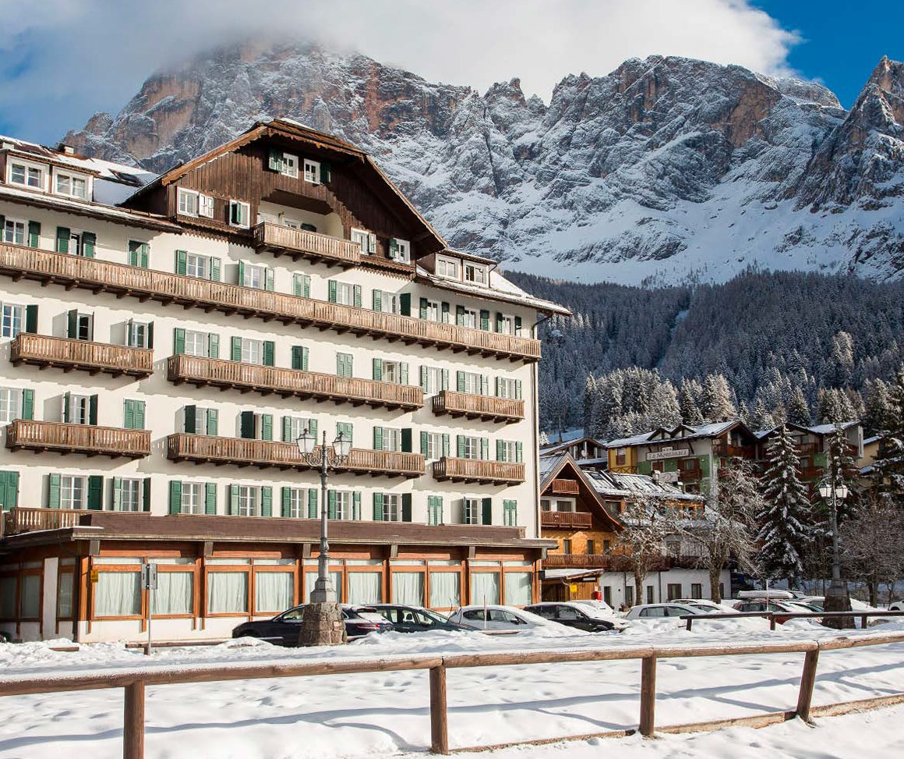

*TH SAN MARTINO DI CASTROZZA*

*TRENTINO ALTO ADIGE*

**DICEMBRE 2024 - MARZO 2025**

**a partire da**

**€ 313 p.p**

**MEZZA PENSIONE**

# SAN MARTINO DI CASTROZZA LA META IDEALE PER GLI APPASSIONATI DI MONTAGNA E DI SPORT. SEMBRA DI POTER TOCCARE LE MONTAGNE CON UN DITO E LA NATURA SI INTEGRA PERFETTAMENTE CON IL PICCOLO CENTRO CHE ACCOMUNA TUTTI GLI AGI DI UNA CAPITALE ALPINA INVERNALE. L’HOTEL UNA VASTA STRUTTURA DEI PRIMI DEL ‘900, SITUATA NEL CUORE DEL PAESE, IN POSIZIONE TRANQUILLA E SOLEGGIATA. CIRCONDATO DA UN MAGNIFICO ED ESTESO PARCO PRIVATO DAL QUALE SI GODE LA MAESTOSA VISTA DELLE PALE DI SAN MARTINO. AL SUO INTERNO AMPIE SALE E SPAZI PER IL RELAX E IL DIVERTIMENTO. DISTA 1,5 KM DALLE PISTE SCIISTICHE DI TOGNOLA E 7,5 KM DA PASSO ROLLE.

**PER INFORMAZIONI E PRENOTAZIONI TEL. 06 98378037** [**BOOKING@3ATOURS.COM**](mailto:BOOKING@3ATOURS.COM)



|  |  |  |  |  |  |  |
| --- | --- | --- | --- | --- | --- | --- |
| DATA | | NOTTI | Tariffe settimanali per persona | | | |
| CLASSIC | QUOTA 3ATOURS | SUPERIOR | QUOTA 3ATOURS |
| 21/12/24 | 26/12/24 | 5 | 340 € | 313 € | 375 € | 345 € |
| 26/12/24 | 30/12/24 | 4 | 420 € | 386 € | 464 € | 427 € |
| 30/12/24 | 02/01/25 | 3 | 432 € | 397 € | 474 € | 436 € |
| 02/01/25 | 06/01/25 | 4 | 420 € | 386 € | 464 € | 427 € |
| 06/01/25 | 12/01/25 | 6 | 409 € | 376 € | 449 € | 413 € |
| 12/01/25 | 19/01/25 | 7 | 502 € | 461 € | 555 € | 510 € |
| 19/01/25 | 26/01/25 | 7 | 532 € | 489 € | 585 € | 538 € |
| 26/01/25 | 02/02/25 | 7 | 532 € | 489 € | 585 € | 538 € |
| 02/02/25 | 09/02/25 | 7 | 562 € | 517 € | 616 € | 566 € |
| 09/02/25 | 16/02/25 | 7 | 562 € | 517 € | 616 € | 566 € |
| 16/02/25 | 23/02/25 | 7 | 593 € | 545 € | 654 € | 601 € |
| 23/02/25 | 02/03/25 | 7 | 593 € | 545 € | 654 € | 601 € |
| 02/03/25 | 09/03/25 | 7 | 654 € | 601 € | 722 € | 664 € |
| 09/03/25 | 16/03/25 | 7 | 502 € | 461 € | 555 € | 510 € |
| 16/03/25 | 23/03/25 | 7 | 471 € | 434 € | 517 € | 475 € |
| 23/03/25 | 30/03/25 | 7 | 471 € | 434 € | 517 € | 475 € |

**TARIFFE SPECIALI VALIDE FINO AL 15/11**

Quote espresse in Euro, per persona e per il periodo indicato in tabella, con sistemazione nella camera indicata e trattamento di mezza pensione, bevande ai pasti escluse. I prezzi non comprendono tassa di soggiorno laddove applicata dal Comune. La stessa, se prevista, dovrà essere pagata in hotel all’atto del check- in. Soggiorno dalle ore 17.00 del giorno di arrivo alle 10.00 del giorno di partenza

THINKY CARD

€ 30 per bambino al giorno per l’intera durata del soggiorno

Obbligatoria per i bambini 0-3 anni non compiuti per i servizi a loro dedicati, da regolarsi all’atto della prenotazione SUPPLEMENTI

Camera Doppia Uso Singola: 40% RIDUZIONI

Trattamento B&B: 15€ per persona a notte

3° e 4° letto Bambino 3-13 anni n.c. 50% - 3 e 4° letto adulti 30% Adulto + Bambino

1° bambino 3-13 anni n.c. in camera con 1 adulto: 50%

2° bambino 3-13 anni n.c. in camera con 1 adulto: 70% PISCINA

Ingresso gratuito soggetto a disponibilità e solo con prenotazione.

Possibilità di noleggio telo a pagamento. E’ consentito l’accesso alla Piscina con telo personale. E’ vietato portare in Piscina il telo presente in camera.

A pagamento: accappatorio, ciabattine e cuffia.

Cuffia obbligatoria per accesso piscina. Regolamento disponibile in hotel TH DOGGY CLUB

Ammessi solo cani di piccola taglia ( max 10 kg ), solo su richiesta e previa riconferma, € 20 a notte Da richiedere all’atto della prenotazione e da regolarsi in loco.

**Quota gestione inclusa di assicurazione annullamento euro 55,00 a persona**